ИКОНОМИЧЕСКИ УНИВЕРСИТЕТ – ВАРНА

КАТЕДРА „ИНФОРМАТИКА“



**РЕФЕРАТ**

по дисциплината

**„Интернет технологии и комуникации“**

на тема:

**Облачни комуникационни модели в разпределена система за управление на поръчки**

Докторант:

Йордан Йорданов

Научен ръководител:

доц. д-р Павел Петров

Варна, 2022

**Съдържание**

Списък на съкращенията 2

Въведение 3

1. Синхронна комуникация между подсистемите 4

1.1 Механизъм за трансфер на репрезентативно състояние 5

1.2 Механизъм за заявки към отдалечени процедури 9

1.3 Сравнение на двата стила за реализация 11

2. Асинхронна комуникация между подсистемите 12

2.1 Базирана на съобщения комуникация 12

2.2 Съгласуваност между услугите 13

3. Комуникационни модели за достъп до бекенда 14

3.1 Директна комуникация на клиент с микроуслуга 14

3.2 Използване на шлюз за приложните интерфейси 15

4. Препоръки при проектиране 17

Заключение 18

Използвана литература 19

Списък на съкращенията

|  |  |  |
| --- | --- | --- |
|  |  |  |
| REST | Representational State Transfer | |
| gRPC | Google Remote Procedure Call | |
| API | Application Programming Interface | |
| HTTP | Hypertext Transfer Protocol | |
| CNCF | Cloud Native Computing Foundation | |
| WWW | World Wide Web | |
| JSON | JavaScript Object Notation | |
| IDL | Interface Definition Language | |
| SOA | Service-oriented architecture | |
| MIME | Multipurpose Internet Mail Extensions | |
| URI | Uniform Resource Identifier | |
| CRUD | Create, Read, Update, Delete | |

Въведение

Комуникационните технологии са от важно значение за много уеб приложения, в частност системи за електронна търговия или управление на поръчки. Те са част от световната мрежа, която сама по себе си представлява разпределена система от взаимосвързани ресурси.

**Актуалността на изследваната тема** се обуславя от тенденцията облачните технологии да се превръщат в инструменти за стратегическа трансформация и дигитализация на бизнеса. Облачните платформи позволяват бърза реализация на иновативните идеи. Това предимство поставят компаниите една стъпка пред конкурентите.

**Обект на изследване** в настоящия реферат е разпределена информационна система, базиранa на микроуслуги, работеща върху множество процеси и сървъри (хостове). Всяка услуга се изпълнява в отделен процес като контейнер, разположен в клъстер от виртуални машини. Приложенията взаимодействат помежду си с помощта на протоколи за комуникация TCP, HTTP и AMQP в зависимост от естеството на работа. Разгърната в облачната платформа Azure, инфраструктурата се управлява от инструмент за оркестрация Kubernetes.

**Целта** на реферата е да представи информационното взаимодействие между подсистемите за управление, които осъществяват връзка чрез технологии за изпращане и получаване на данни.

**Основни задачи**, които са поставени:

-  да се разгледат актуалните комуникационни модели, които интегрират отделните части на софтуерният продукт;

-  да се предложат основни принципи и добри практики при изграждането на облачно базираните приложения;

**Основната теза** на изследването е свързана с внедряването на бизнес процеси „от край до край“, като същевременно се поддържа последователност и съгласуваност в компонентите на системата. Архитектурата трябва да поддържа важни нефункционални изисквания като: висока степен на достъпност[1], разширяване на мащаба[2] при увеличаващ се потребителски трафик и други.

Клиентските и сървърни приложения могат да използват различни видове комуникация, насочени към постигането на различни цели. Може да разграничим два основни типа, които се използват между компонентите на системата: синхронна и асинхронна.

# Синхронна комуникация между подсистемите

Уеб услугите са интерфейси, които са предназначени за комуникация между приложения, за разлика от уеб сайтовете, които са насочени към взаимодействието с хората и се достъпват през браузър (Бенджамин 2012). Клиенти на уеб услуга могат да бъдат както мобилни или базирани в потребителския браузър приложения, така и други уеб услуги.

В синхрония подход клиентът изпраща HTTP[3] заявка към услуга, която я обработва и връща обратно HTTP отговор. Клиентският код може да продължи своята задача само след получаване на отговор. Заявка и отговор имат обща структура:

- Начален ред, описващ текущия HTTP метод, адрес, статус и протокол;

- Заглавни редове (*headers*) – дават възможност на клиента и сървъра да предадат допълнителна информация;

- Метаданни за двата HTTP компонента;

- Тяло, съдържащо данни, свързани със заявката или отговора;

Фигура 1.1 илюстрира примерна HTTP заявка/отговор.

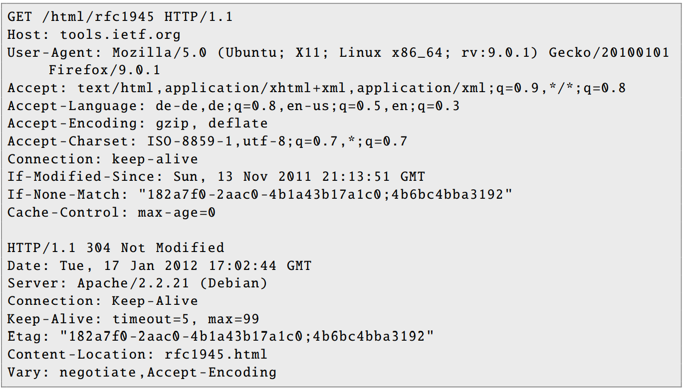

**Фигура 1.1**. Примерна HTTP заявка/отговор

*Източник: Бенджамин Е, 2012*

## Механизъм за трансфер на репрезентативно състояние

Representational State Transfer (REST) представлява софтуерна архитектура за проектиране на уеб услуги. Представена е през 2000г. като част от дисертацията на Рой Т. Филдинг. Продуктите, използващи REST са базирани на хипермедия. REST е независим от протоколите на приложния слой, като концептуалните идеи зад него са взети от HTTP и WWW (Ед Прайс, 2022).

Основно предимство на REST е, че той използва отворени стандарти и не обвързва внедряването на API или клиентските приложения с конкретна реализация.

REST API са проектирани около ресурси/бизнес обекти. В системата за управление това са потребители и поръчки. Създаването на поръчка може да се постигне чрез изпращане на HTTP POST заявка, която съдържа определена информацията. HTTP отговорът показва дали поръчката е създадена успешно или не.

REST е архитектура за моделиране на обекти и операции, които приложението изпълнява. Ресурсите често се групират в колекции. Колекцията е отделен ресурс и притежава собствен идентификатор (Petersen, 2022). Добра практика е URI да се организират в йерархия като например: [*https://manager.com/orders*](https://manager.com/orders/) връща колекцията от поръчки. Всеки елемент в колекцията има свой собствен уникален идентификатор, като например този за конкретна клиентска поръчка може да бъде [*https://manager.com/orders/eu.123123.231*](https://manager.com/orders/eu.123123.231)*.* Друг примерен идентификатор: [*https://manager.com/orders/eu.123123.231/deliveries*](https://manager.com/orders/eu.123123.231/deliveries) представя доставки за поръчка. Важно да отбележим, че това ниво на сложност може да бъде трудно за поддържане, ако връзките между ресурсите се променят в бъдеще.

HTTP протоколът дефинира редица методи, показани в таблица 1.1, които осигуряват различна семантика, когато се прилагат към ресурс:

***Таблица 1.1****: Методи на протокола HTTP 1.1.*

|  |  |
| --- | --- |
| **Метод** | **Описание** |
| **GET** | Най-разпространеният метод. Използва се за извличане на репрезентации на ресурси. Информацията се съдържа в отговора. |
| **HEAD** | Подобен на GET, но без обект в отговора. |
| **PUT** | Заменя ресурса в посочения URI. Тялото на заявката описва ресурса, който трябва да бъде актуализиран. |
| **DELETE** | Премахва ресурса в посочения URI. |
| **POST** | Създава нов ресурс. Тялото на заявката предоставя подробности за новия ресурс. |
| **OPTIONS** | Предоставя мета данни за ресурс. |
| **PATCH** | Извършва частична актуализация на ресурс. |

Резултат на конкретна заявка зависи от това дали ресурсът е колекция или отделен елемент. Следващата таблица описва общите конвенции, приети от повечето RESTful реализации, използвайки примера за управление на поръчки.

***Таблица 1.2***: *Общи REST конвенции.*

|  |  |  |  |  |
| --- | --- | --- | --- | --- |
| **Ресурс** | **GET** | **POST** | **PUT** | **DELETE** |
| **/orders** | Извлича всички поръчки. | Създава нова поръчка. | Общо актуализиране на поръчките. | Премахва всички поръчки. |
| **/orders/1** | Извлича детайли за поръчка 1. |  | Актуализира данните за поръчка 1, ако съществува. | Премахва поръчка 1. |
| **/orders/1/ deliveries** | Извлича доставките за поръчка 1. | Създава нова доставка за поръчка 1. | Общо актуализиране на доставките за поръчка 1. | Премахва всички доставки за поръчка 1. |

В HTTP протокола форматите се определят чрез използване на типове медии, наричани още MIME. За недвоични данни, повечето уеб API поддържат JSON (application/json) или XML (application/xml) като формат за обмен. Те се използват за представяне на структурирани данни. Например, заявка към посочения по-горе URI за детайли на поръчкa, ще върне следния отговор във формат JSON:

{

"orderId":eu.123123.231,

"orderValue":99.90,

"productId":1

}

Сървърът информира клиента за резултата от заявка чрез използване на предварително зададени “кодове на състоянието”, представени в следната таблица.

***Таблица 1.3****. Таблица с диапазоните на HTTP кодовете.*

|  |  |  |  |
| --- | --- | --- | --- |
| **Статус код** | **Тип** | **Описание** | **Пример** |
| **1xx** | Информационен | Изпраща се с подготвителна цел. | 100 Continue |
| **2xx** | Успех | Заявката обработена успешно. | 200 OK |
| **3xx** | Пренасочване | Клиентът трябва да изпрати  допълнителни заявка. | 301 Redirect |
| **4xx** | Грешки в клиента | Резултат от грешна заявка, причинена от клиента. | 404 Not Found |
| **5xx** | Грешка в сървъра | Грешка от страна на сървъра. | 503 Service Unavailable |

REST е подходящ за CRUD-базирани операции. Клиентите взаимодействат със сървъра през HTTP. REST е широко разпространен и е поддържан от повечето работни рамки като ASP.NET, Symfony, Spring, Node.js и други.

## Механизъм за заявки към отдалечени процедури

gRPC е високопроизводителна рамка, която позволява дистанционно извикване на процедури (RPC). На ниво приложение, gRPC структурира съобщенията между клиенти и бек-енд услуги. Произхождащ от Google, това е проект с отворен код и част от Cloud Native Computing Foundation.

Kлиентско gRPC приложение създава локална функция в уеб услуга, която реализира бизнес операция. Тази локална функция извиква друга функция на отдалечена машина (Robbert Vettor, 2022).

В приложенията, базирани на облак, разработчиците често работят на различни езици за програмиране, рамки и технологии. gRPC осигурява   
„хоризонтален слой“, който помага за съвместимостта между компонентите.

gRPC използва HTTP/2 като транспортен протокол, който разполага с разширени възможности (Vettor, 2022):

* Двоичен протокол за транспортиране на данни, за разлика от HTTP1.1, който е текстов;
* Поддържа изпращане на множество паралелни заявки през една и съща връзка;
* Компресира съдържанието на съобщенията, което намалява натоварването на мрежата;

Механизмът е базиран на технология с отворен код, наречена Protocol Buffers. Файловете .**proto** осигуряват висока ефективност и платформено-неутрален формат за структуриране на съобщения. Използвайки междуплатформен език за дефиниране на интерфейс (IDL), разработчиците дефинират “договор” за всяка микроуслуга. Договорът, реализиран като текстов .proto файл, описва методи, входове и изходи. Използвайки прото файла, компилаторът може да генерира както клиентски, така и сървърен код за целевата платформа.

Кодът включва следните компоненти:

• Строго обособени обекти, споделени от клиента и услугата, които представляват елементи от съобщението;

• Базов клас, който отдалечената gRPC услуга може да наследява;

Може да разгледаме следния пример за **order_delivery.proto**.

syntax = "proto3"; // версия на синтаксиса

option csharp_namespace = "Manager.Protos";

package order_delivery; // идентификатор на пакета

import "google/protobuf/wrappers.proto";

service OrdersDeliveries {

rpc GetOrder (GetOrderRequest) returns (NullableOrder);

// метод за извикване

}

message GetOrderRequest { // формат на съобщението

google.protobuf.StringValue order_nr = 1;

}

message Order { // формат на отговора

google.protobuf.StringValue order_nr = 1;

}

**Фигура 1.2.** Protobuf файл за интегриране на микроуслугата за поръчки.

*Източник: Разработка на автора*

По време на изпълнение всяко съобщение се сериализира като стандартно представяне на Protobuf и се обменя между клиента и отдалечената услуга. Единицата за обем на информация се сериализират в двоичен вид (Smith, 2022).

## Сравнение на двата стила за реализация

Следната таблица сравнява различните архитектурни видове.

***Таблица 1.4****. Таблица, описваща разликите между REST и gRPC.*

|  |  |  |
| --- | --- | --- |
|  | **REST** | **gRPC** |
| **организиран** | Към ресурси | Към локално извикване на процедури |
| **формат** | JSON, XML, Text, HTML | Protobuf |
| **случай на** | Публични API; | Вътрешни API; |
| **употреба** | Насочени към мобилни и уеб клиенти; | Високо-производителна комуникация м/у услуги; |
|  | Управлявани от данни; | Ориентирани към команди и действия |

Всички услуги, осъществяващи синхронна комуникация, имат зависимости една към друга. Създава се тясна връзка между различните компоненти, което нарушава една от предпоставките за използване на такъв вид архитектура. Добавяне на нови микро-услуги и актуализирането им в системата става все по трудно. За да бъдат извикани новите зависимости ще трябва да се промени сорс кода на текущите. С течение на времето системата може да бъде натоварена на места, които не са предвидени в началото.

# Асинхронна комуникация между подсистемите

Важен момент при изграждането на ориентираната към услуги архитектура е интеграцията помежду им. Комуникацията между подсистемите трябва да е сведена до минимум. Целта на всяка една от тях е да бъде автономна и достъпна за потребителя, дори ако другите, които са част от приложението, не работят. В случай, когато трябва да се извърши повикване от една микроуслуга към друга (като изпълнение на HTTP заявка за получаване на данни), за да може да се предостави HTTP отговор, описва архитектура, която няма да бъде устойчива, когато някоя от частите се срине. Освен това, създаването на вериги от заявки/отговори, намалява значително производителността на цялото приложение.

## Базирана на съобщения комуникация

Асинхронните съобщения и управляваната от събития комуникация са от критично значение при разпространението на промените в множество микроуслуги и свързаните с тях домейн модели. Когато настъпят промени, системата се нуждае от начин за съгласуване им в различните модели. Решението е евентуална последователност и комуникация, управлявана от събития, базирана на асинхронни съобщения.

Клиент прави заявка към услуга, като й изпраща съобщение. Тъй като това е асинхронна комуникация, клиентът приема, че отговорът няма да бъде получен веднага или че няма да има отговор. Съобщението се състои от заглавие (метаданни като информация за идентификация) и тяло. Съобщенията се изпращат чрез асинхронни протоколи като AMQP. Част от предпочитаната инфраструктура за този тип е брокер на съобщения, който е различен от тези, използвани в SOA. В опростен вариант, той действа като шина.

Налични са различни брокери на съобщения като всеки един има низ за връзка и потребителски достъп. Реалната част на процеса се състои в крайните точки, които публикуват и получават съобщения, тоест в микроуслугите. Важно правило, което системата за управление се опитва да спазва, доколкото е възможно, е да използва само асинхронни съобщения между вътрешните услуги, а синхронна комуникация: само от клиентските приложения към API Gateway.

Когато се използва асинхронна комуникация, управлявана от събития микроуслуга публикува интеграционно съобщение, задействащо се когато нещо се случи в нейния домейн и друга микроуслуга трябва да получи информация за това. Пример е промяна на цената в микроуслуга от продуктов каталог. Микроуслугите се абонират за събитията, за да могат да ги получават асинхронно. Когато това се случи, получателите могат да актуализират собствените си обекти. Тази система за публикуване/абониране се реализира чрез по-горе споменатия брокер.

## Съгласуваност между услугите

Високата степен на наличност и толерантност към частични проблеми не могат да бъдат гарантирани на 100% в разпределените системи. От гледна точка на широкомащабните уеб архитектури, това е от важно значение за съхранението в услугите, тъй като тези компоненти запазват текущите състояния на приложението.

Условието при внедряване на бизнес процеси от край до край, е същевременно да се поддържа последователност в услугите.  
Важни изисквания за последователността са:

* Нито една услуга не трябва да включва таблици/хранилища за данни от друга и не трябва да извиква директни заявки към тях;
* Предизвикателство при възникване на частична повреда – колкото по-свързани са частите на системата, толкова по-голям проблем.

# Комуникационни модели за достъп до бекенда

В облачната система, мобилните и уеб клиенти изискват комуникационни канали за взаимодействие с микроуслугите. Съществуват два архитектурни подхода, описани в следващите две подточки.

## Директна комуникация на клиент с микроуслуга

За да бъдат нещата опростени, клиент от „предния край“ може да комуникира директно с микроуслугите. Следната фигура показва този вариант:

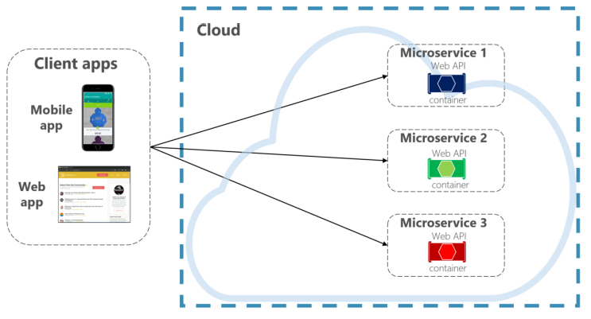

**Фигура 2.1**. Директна комуникация между клиента и услугата

*Източник: Vettor, R., 2022*

Този подход се използва, когато различни части от страницата на клиента изискват различни микроуслуги. Всяка микроуслуга има публична крайна точка, която е достъпна от клиентските приложения. Макар и лесна за изпълнение, директната комуникация с клиента би била приемлива само за прости микросервизни приложения. Този модел свързва тясно клиентите от предния край с основните бек-енд услуги, което води до редица проблеми, включително:

* Микроуслугите трябва да бъдат изложени на „външния свят“;
* Междусекторни проблеми като удостоверяване и оторизация;
* Сложен клиентски код - клиентите трябва да следят множество крайни точки и да се справят с възможни неуспехи;

## Използване на шлюз за приложните интерфейси

Като надграждане на първия модел за проектиране, облачната инфраструктура позволява да се внедри **API Gateway**. Тя предоставя единична точка за група микроуслуги. Наподобява модела за дизайн: „фасадата“[4]. Известен е също като „**backend for frontend**“. Изгражда се за конкретните нужди на клиента. Действа като пълномощник между клиентите и микроуслугите. Може да осигури удостоверяване, кеширане или други. Azure предоставя няколко готови продукта:

* Azure Application Gateway - насочен към .NET, работещ с архитектура, ориентирана към микро услуги, предоставящ унифицирана входна точка към системата. Услугата поддържа възможности за балансиране на натоварването[5];
* Azure API Management - шлюз, който позволява контролиран достъп до бек-енд услуги, базиран на конфигурируеми правила. Предоставя уеб портал на разработчиците, които модат да го използват за инспектиране на услугите и анализиране на тяхното натоварване.

Шаблонът е показан на следната фигура:

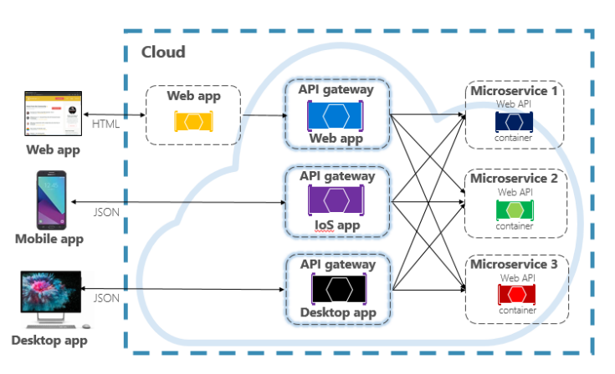

**Фигура 2.2**: Комуникация чрез шлюз за приложните програмни интерфейси.

*Източник: Smith, S., 2022*

API шлюзът може да се превърне в “анти-модел“ като монолитно приложение, съдържащо твърде много крайни точки, обединяващо всички микроуслуги. API шлюзовете трябва да бъдат разделен от логически групи въз основа на бизнес ограничения. Протоколи за пренос на данни могат да бъдат HTTP или gRPC.

# Препоръки при проектиране

Примери и указания на водещи експерти[6] от общността, предоставят основни правила за проектиране и разработка, които системата за управление следва:

* Уеб заявките натоварват уеб сървъра. Колкото повече заявки се обработват, толкова повече изчисления се извършват в облака. Това се отразява на ценообразуването;
* REST е най-подходящ при изпълнение на операции като създаване, четене, актуализиране и изтриване. Това са четирите основни действия на съхранение;
* Ако не е възможно да се следва REST модела, препоръчителни технологии са ODATA или GraphQL. Te oпределят набор от практики (стандартизирани са), фокусирани върху бизнес логиката. Дават мощни механизми за заявки, поддържащи готови за използване инструменти;
* Ако API е насочено за кратки действия между под-услуги, най-подходят стил е gRPC;
* Бизнес или клиентски ограничения: ако клиентът очаква REST, не може да ползваме RPC;
* Технологични ограничения като: надеждна и защитена мрежа, нулева латентност, администриране и др;
* Избягват се зависимости между API и основните източници на данни. Например, ако данните за определена функционалност се съхраняват в релационна база данни, не е нужно уеб API да разкрие всяка таблица като колекция от ресурси;

Заключение

Рефератът се фокусира върху важен аспект на ориентираната към услуги архитектурата и се основава на система за управление на поръчки. Базирана в облачната платформа Azure, информационата система постига по-добра организация на търговските процеси, по-висока степен на дигитализация на дейностите.

В първа точка на реферата разгледахме опциите за синхронна комуникация. Добре поддържани технологии в ASP.NET Core са REST и gRPC. Въпреки че това работи за по-големи системи, наличието само на синхронни повиквания налага редица ограничения.

Във втора част, представихме асинхронната комуникация като подходящ метод за комуникация между услуги. Пример за нея бе даден с интеграционните събития, които се използват за актуализиране и съгласуваност между отделните компоненти.

В третата точка се разглежда достъпа на мобилни или базирани в браузърът на клиента, приложения до инфраструктурата на бекенда.

Последната част представя лично становище с няколко препоръки/изводи към процеса на проектиране/разработка.

Използвана литература

1. Сълова, С., Тодоранова Л., (2018) *Интернет технологии*. Икономически университет - Варна.
2. Vettor, R., (2022) *Architecting Cloud-Native .NET Apps for Azure*. Microsoft. Redmond, Washington.
3. Smith, S., (2022) *Architecting Modern Web Applications with ASP.NET Core and Azure*. Microsoft. Redmond, Washington.
4. Benjamin Erb, (2012) *Concurrent Programming for Scalable Web Architectures.* Engineering and Computer Science Ulm University.
5. Price, Е., Petersen, Т. (2022) *RESTful web API design*. [Онлайн] Достъпно на: https://docs.microsoft.com/en-us/azure/architecture/best-practices/api-design [Достъпено: 22 април 2022 г].
6. Chircu, V., (2018) *Understanding the 8 Fallacies of Distributed Systems*. [Онлайн] Достъпно на: https://dzone.com/articles/understanding-the-8-fallacies-of-distributed-syste [Достъпено: 23 април 2022 г].

1. висока степен на достъпност - компонент на технологична система, която елиминира единични точки на повреда, за да осигури непрекъснати операции или време на работа за продължителен период.
2. мащабируемост - способността на система, мрежа или процес да поддържа увеличаващ се обем на работа.
3. Протоколът за прехвърляне на хипертекст (HTTP) е мрежов протокол, от приложния слой на OSI модела, за пренос на информация. Използва TCP/IP .
4. Шаблонът “фасада” е софтуерен модел, често използван в обектно-ориентирано програмиране, който служи като интерфейс, обхващащ по-сложен структурен код.
5. Layer 7 Load Balancing, 2022,<https://www.nginx.com/resources/glossary/layer-7-load-balancing/>
6. Understanding the 8 Fallacies of Distributed Systems, 2018, <https://dzone.com/articles/understanding-the-8-fallacies-of-distributed-syste>